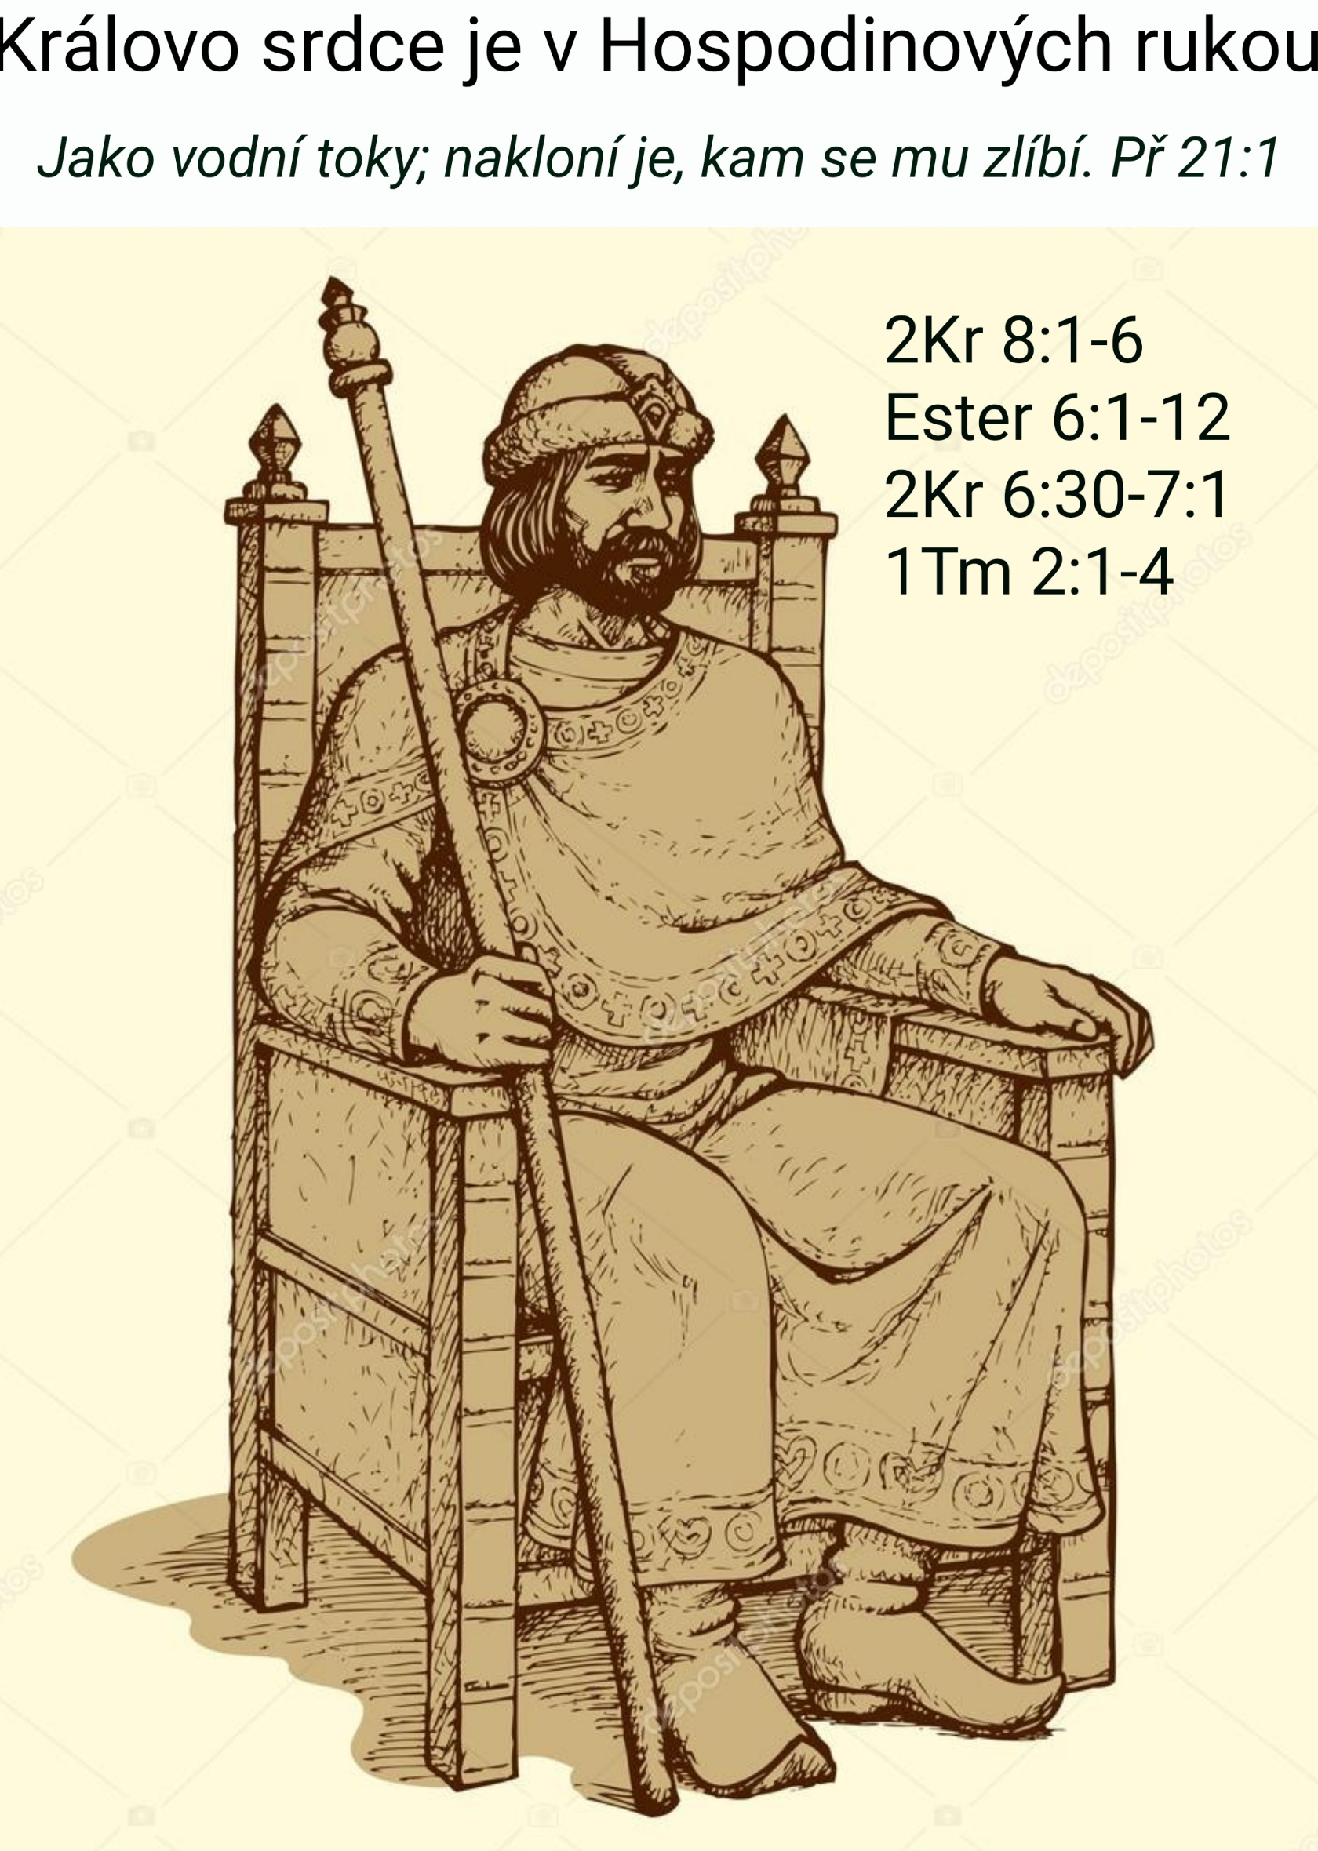

Královo srdce je v Hospodinových rukou
Jako vodní toky; nakloní je, kam se mu zlíbí. Př 21,1

2Kr 8:1-6
Ester 6:1-12

Pravděpodobně by stačily přečtené příběhy k tomu, abychom pochopili, že Pán Bůh má vrchní velení nad celou zemí. Králové a vládcové mu podléhají. Činí, co On chce a vodí je podle své vůle. Oni si myslí, že přišli na něco nového, že se jim myšlenka v hlavě sama urodila a my víme, že jim ji nastrojil Pán nebe a země. Vládcové země ani nevědí, že konají Boží vůli a že jdou podle vedení nejvyššího. Pán Bůh jejich myšlenky směruje jako vodní toky ; nakloní je, kam se mu zlíbí.

Pro nás z toho plyne hned několik závěrů

- Modlit se za ně má smysl
- Nemít strach z jejich moci
- Tento svět řídí Hospodin, který se nám v J.K. stal otcem

Tedy to prvé: Modlit se za ně má smysl

Ne vždy si to myslíme. Často upadáme do letargie typu: „Nemá cenu se v této zemi o něco snažit. Vláda si stejně udělá, co chce.“ Tyto myšlenky nás napadají zejména tehdy, když petice s mnoha podpisy se minou účinkem. Nebo když vyplave na povrch nějaká korupční aféra z nejvyšších kruhů. Nebo, když parlament uzákoní zákon s nímž nemůžeme souhlasit. Tehdy skládáme ruce v klín a jsme plni beznaděje a bezmoci.

Kazatel Mrozek mi pověděl, s tím svým pohledem plným spoléhání na Nejvyššího, zážitek jak byl jako posluchač na jednání Nejvyššího soudu. Šlo o soud s mladým člověkem, kterého br. Mrozek znal a který byl obžalován za nájemnou vraždu. Podle bratra Mrozka bylo jisté, že u vraždy nebyl ten mladý muž sám, že šlo o skupinu zločinců a je velmi pravděpodobné, že mladý muž sám nezabíjel. Br. Říkal: „Na vlastní oči jsem viděl podplacené a zmanipulované jednání Nejvyššího soudu. Slyšel jsem předem dohodnuté rozsudky. Jen proto aby spoluúčastníci zůstali neodsouzeni a tento muž to odnesl za všechny. Nejvyšší soud k němuž se obžalovaný odvolal mu rozsudek krajského soudu ještě zvýšil na trest výjimečný. Bylo mě z toho na nic“, zakončil bratr smutně, ale ne beznadějně.

Když člověk slyší tyto a jiné podobné věci, musel by vzdát jakoukoli účast na řízení státu, kdyby nevěděl, že „Př 21,1 Královo srdce je v Hospodinových rukou jako vodní toky; nakloní je, kam se mu zlíbí.“ My ale nemáme klesat na mysli, i když vidíme nespravedlnost a máme věřit, že Da 2,21 On mění časy i doby, krále sesazuje, krále ustanovuje, dává moudrost moudrým, poznání těm, kdo mají rozum.

To druhé: Nemít strach z jejich moci

Jsou ovšem i zřízení postavená na násilí a vyhlazování všech jejích odpůrců. Zřízení vzbuzující strach nejen u lidí zlých, ale i spravedlivých. U lidí zlých má spravedlivá vláda strach probouzet: „Ř 13,4 Vždyť je Božím služebníkem k tvému dobru. Jednáš-li však špatně, máš proč se bát, neboť nenese meč nadarmo; je Božím služebníkem, vykonavatelem trestu nad tím, kdo činí zlo“ a běda, když strach neprobouzí, ale co když probouzí strach i u spravedlivých? Přesto se nemusíme bát.

Kniha Ester popisuje Židy ve vyhnanství a rozsudek smrti z rozhodnutí samotného krále, ovlivněného svým rádcem Hamanem. A přesto se nebáli. Byl to Nejvyšší, kdo způsobil, že Ester se dostala do královi přízně, že se stala královnou, dokonce dříve než osudný trest smrti pro všechny Židy byl vyhlášen. Byl to Bůh, kdo dal odvahu královně Ester, žádat krále o změnu jeho nařízení. Byl to Nejvyšší, kdo nedal králi usnout, kdo dal králi nápad nechat si předčítat ze zápisů minulých let, byl to Bůh, kdo předčitateli nalistoval stránku o záslužném činu Žida Mordokaje a byl to opět Nejvyšší, kdo dal králi do úst otázku? „Jak byl Mordokaj odměněn?“ A opět to byl Hospodin, kdo to vše učinil právě tu noc před ránem, v němž se ke králi ubíral jeho rádce Haman s žádostí aby Žida Mordokaje napíchli na kůl před jeho domem.

Kdo tedy „naklání královo srdce, jako vodní toky?“ Snad jeho rádcové? Snad poradci vlády? Snad mezinárodní politika? Snad veřejné mínění? Ne. Je to Hospodin! Nebojme se a nezoufejme. I když by bezpráví trvalo desítky let. I když by se zdálo, že bude „na věky“. Nebude, protože: „Ž 90,2 Než se hory zrodily, než vznikl svět a země, od věků na věky jsi ty, Bože. Ty člověka v prach obracíš, pravíš: „Zpět, synové Adamovi!“ Tisíc let je ve tvých očích jako včerejšek, jenž minul.“

Třetí: Nejvyšší se nám stal otcem

Král nebe a země se nám stal velmi blízkým, stal se nám otcem nebeským, když nás smířil krví svého milého Syna – Pána Ježíše Krista. Všimněme si ženy Šúnemanky, jak s odvahou vstoupila před krále. Byla to cizinka. Utekla před hladem k nepřátelským Pelištejcům. To, že se vrátila a odvážila se izraelského krále prosit o svůj dům a své pole bylo velmi nebezpečné a riskantní. Ona vlastně po sedm let kolaborovala s nepřáteli Izraele, tím, že mezi nimi žila. Těžko se vysvětluje, že tam utekla před hladem. Její počínání se snadno dalo označit jako vlastizrada a za vlastizradu mají všechna království země trest nejvyšší.

Ale byl to Bůh, kdo ten den, kdy měla přijít dal králi na mysl, že si chce nechat vyprávět od Géchazího – asistenta proroka Elíši o všech divech, které Hospodin skrz Elíšu učinil. A právě když Géchazí vyprávěl, jak Elíša vzkřísil z mrtvých syna Šúnemanky, ona se z daleké země vrací a žádá krále o slyšení. To je víc než náhoda. To je, že: „Královo srdce je v Hospodinových rukou jako vodní toky; nakloní je, kam se mu zlíbí.“ A tak se stalo nejen to, že odvážná a Bohu důvěřující Šúnemanka dostala zpět své pole a dům, ale ještě všechny výnosy ode dne, kdy opustila zemi až do nynějška.

A stalo se ještě něco. Něco se srdcem krále. Představuji si, jak mu prorokův asistent Géchazí vypráví o neuvěřitelných skutcích Elíši. Jak se král diví. Nejprve věří všemu, postupně jeho víra slábne a když se dostávají ke vzkříšení z mrtvých, začne král silně pochybovat o věrohodnosti Géchazího slov. V tu chvíli žádá o slyšení žena, které se to před sedmi lety stalo a král se ženy vyptával a ona mu o tom vyprávěla. Král uvěřil Bohu. Králi se zrodila nová víra v Boha. Bůh vzkřísil u krále novou, mnohem silnější víru v moc Nejvyššího, než král dosud měl. A to je přece začátek nových věcí v celé zemi, když král nově uvěří. „Hospodin nakloní srdce krále, kam se mu zlíbí.“ V to doufejme, o to prosme, tomu věřme.

Přímluvy za krále za vidění do budoucnosti

2Kr 6:30-7:1
1Tm 2:1-4

Tzv. „osvícený vládce“, který vidí do budoucnosti, ať už má tu moudrost od Boha, nebo má prorocké vidění (pak je ovšem otázka od koho ho má), takový vládce se vyskytne jednou za 300 let. Na to nemůžeme čekat. Byl jím např. král Šalamoun, král Jiří z Poděbrad, Abraham Lincoln poslední prezident SSSR-Gorbačov a snad by se ještě nějaký další našel.

Vladař se však může obklopit rádci, poradci, jak se dnes říká. A záleží na výběru. Zdali je má proto, aby chválili jeho slávu, pochlebovali mu a přikyvovali. Nebo, zda s ním také nesouhlasili a oponovali mu. To se odvíjí od jeho pokory nebo pýchy, moudrosti nebo blbosti. Je lepší za poradce jeden jediný skutečně vidoucí než zástup rádců, kteří toho jediného, který skutečně do budoucnosti vidí, přehlasují.

Když říkám, že vidí do budoucnosti, nemám na mysli astrology, věštce a kouzelníky. Konce národa, jejíž vládce se obrací k věštcům a spiritistům jsou stejně hrozné. Je-li jejich život postaven výhradně na Kristu, a nesou-li ovoce Ducha svatého, pak je možné, považovat je za vidoucí od Hospodina. V NZ byli v první církvi proroci, Např. prorok Agabus, nebo jiní. Velmi dobře poradili ap. Pavlovi, a byli prospěšní celé církvi. K takovým chceme, aby se uchylovala i naše vláda a její představitelé. K takovému se uchýlil starozákonní izraelský král. K prorokovi Elíšovi. Nebyl to jeho oblíbenec. Elíša říkal králi většinou takové věci, které se králi nelíbili. I podle toho se pozná pravý prorok. Nebojí se říkat vládci pravdu i když tím riskuje vlastní život, kariéru, uznání, výhody vladařské přízně.

Král, vládce, za něhož se chceme dnes modlit, potřeboval vidět do budoucnosti. A proto se šel s Elíšou smířit, i když byl dříve rozhodnut dát ho popravit. Kolik jen je vladařů, jejichž úsilí končí tím, že se dostali k moci! Kéž by náš předseda vlády a naši ministři toužili vidět dál. K tomu, co má být s naší zemí zítra a za rok a za deset let. A kéž by jejich touha byla čistá, pro blaho země. Kéž by si řekli: „Abychom mohli dobře vládnout, musíme vědět, co bude v Evropě za rok a za tři roky!“ Kéž by se přestali jen „vyrovnávat s minulostí“ a začali by hledět k budoucnosti. K tomu ovšem musí buď být osvícení Duchem Svatým, nebo musí mít osobní kontakt s člověkem, kterého Duch Svatý vede. Izraelský král tak velmi bytostně potřeboval do budoucnosti vidět, že neváhal ustoupit od osobní záště k proroku Elíšovi, šel se s ním smířit a zeptal se ho na slovo od Hospodina.

Zde vidíme na názorném příkladu, jak osobní zájmy ustupují do pozadí před zájmy státními, před zájmy blaha národa. Který z našich vládců takovým je? A přitom by mohli takovými být. Na našich modlitbách záleží. Na tom, jak je na modlitbách poneseme. Na tom, za jakého vládce budeme prosit. Boží myšlení přece převyšuje myšlení naše a Jeho cesty, cesty naše. „Iz 55,9 Jako jsou nebesa vyšší než země, tak převyšují cesty mé cesty vaše a úmysly mé úmysly vaše.“

Národ však, nemá li výhled do budoucnosti, umírá. Umírá na svou závist, vracení se k minulosti, zacykluje se do sebe, lidé se požírají navzájem. Jen výhled kupředu je spojí. Odvane jejich žabomyší problémy. V Božím Slově je to vystiženo jedinou větou: „Př 29,18 Není-li žádného vidění, lid pustne …“ Prosme za to, aby náš lid vidění měl. Vždyť to, co vidíme, je jak náš národ pustne. Potřebujeme mít vidění. A potřebujeme dobré vidění. Ne vidění Hitlerovi třetí říše o árijské rase sjednoceném světě pod nadvládou této rasy. Výhled k Bohu, k Ježíši Kristu a k Boží vůli. Ve věcech dílčích i komplexních, malých i velkých. Modleme se za své vládce. AMEN

